Литературно-художественный конкурс,

посвященный 90-летию со дня рождения Е.И. Носова

«Живое перо - душе работа»

Номинация:

«Хочу «звучать заставить заново» мудрое слово писателя-земляка»

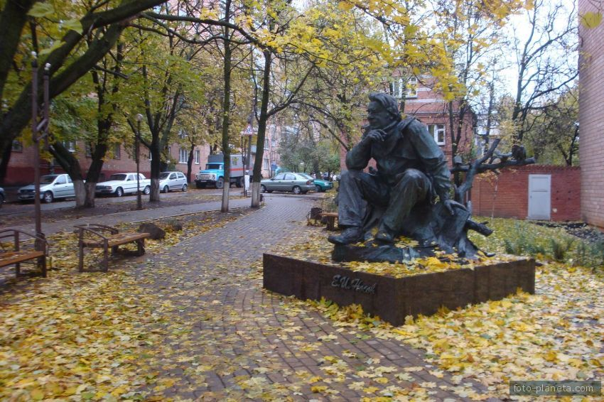

Руководитель В.А. Платонова

Заведующая МКУК «Городская библиотека №2»

Выполнила: Кондратьева Дарья Валерьевна,

21 год

ФГБОУ ВПО «Курский государственный

университет»

тел. 8 919 276 07 63

Обоянь

2014 г.

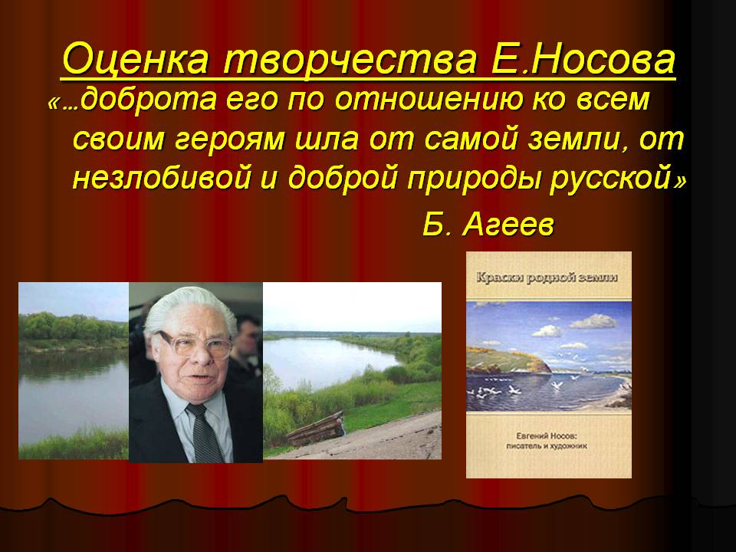

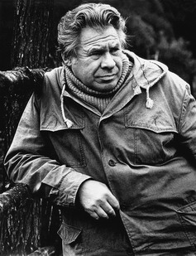
Начну неожиданно для себя – словами Е.И. Носова о поэзии: «Настоящая поэзия мне всегда представлялась … хорошо прожаренным ржаным сухарем. И пусть вас не пугает это сравнение. В отличие от сырой буханки хлеба из него выпарено все лишнее, оставлено лишь концентрированное вещество. Да, о сухарь иногда ломают зубы и дерут рот. Но какая же это поэзия, которую, как размазню, заглатывают, не жуя!? Зато, не забыть аромата, когда разжуешь кусочек! И дымом, и домом, и полем, и Русью, и вольной волей повеет от каждой его крошки. И ты изумлен: из чего?»
Возникла параллель: из произведений писателя Носова «выпарено» все лишнее, в них осталась лишь «концентрированная» суть: глубина его мысли, тонкость, чуткость души, точность – меткость - суждений, удивительная наблюдательность и – Честность человека – патриота в исконном смысле этого слова. Я не видела той деревни, которая живет в его произведениях – в современной деревни газ облегчает жизнь селян. Но я чувствую, что «и дымом, и домом, и полем, и Русью, и вольной волей» веет от произведений Е.И. Носова. Его герой – это человек, опершийся на крепкие плечи своих предков – славян, неутомимых тружеников и беззаветных защитников своей земли от нежданных варваров, уничтожавших результаты тяжких трудов. В произведениях Е.И. Носова, как в «Студенте» А.П. Чехова, ощущаешь незримую цепь, тянущуюся из глубины веков и связывающую каждое новое поколение с предыдущими, каждого человека со всеми жившими ранее, и по этой цепи передается «дух предков», то есть почти физическое ощущение твоей связи с теми, кто был на этой земле до тебя. Ощущение, что ты должна так же крепко стоять на земле, что ты продолжаешь их жизни и исповедуешь те же идеалы добра, мира и справедливости. И ты чувствуешь такую же любовь к своим краям с их неброской красотой, с их таинственной притягательной силой, что никакие заморские красоты, никакие Канары или Мальдивы не затмят, не пересилят этого чувства.
Обращаюсь к строчкам Е.И. Носова: «…Нам, курянам, досталась по наследию Курская земля. Нет у нее ни морских берегов, ни горных радужных водопадов, ни могучих рек… Ее небо не багрянят огненные жерла вулканов, оно не мерцает дивными всполохами северного сияния… Но вот закрываю глаза, и - трепетно обмирает сердце: вот она, родимая! Взгорья и ложбины, и опять холмы. Вверх – вниз, вниз – вверх… Будто дышит, словно это ее глубокие, натруженные вздохи…».
Очень мне хочется, чтобы «обмирало сердце» и у моих сверстников, когда они где-нибудь за городом, оставшись наедине с природой, с «взгорьями и ложбинами», ощутили бы потрясенно: тишина – живая! Ветер – живой! Земля – живая! И она – наша! И родилось бы бережное отношение ко всему, что вокруг… Писатель Носов этому учит.
Жаль, если в школьном детстве вы не читали его «Тридцать зерен», или «Живое пламя», или «Белый гусь». Я бы всем повзрослевшим молодым людям (и юношам, и девушкам) велела читать подобные произведения, прежде чем они создадут семью. Чтобы они точно (твердо!) знали, чему они хотят учить своих будущих детей, чего ждать хотят от них в закомпьютеризованном мире (не потеряют ли дети – подростки тот стержень, который человека держит, который помогает остаться человеком в любой ситуации, а не стать человекообразным существом).
Если бы у меня было много – много книжек с произведениями Е.И. Носова, я бы раздавала их незнакомым людям с одной – единственной просьбой: читайте! Читайте и читайте! Учитесь чувствовать и открывать себя настоящего! Учитесь чувствовать людей, свою землю, добро и красоту… Очень хочется, чтобы люди умели удивляться обыденному, на что обычно смотрят мельком, вскользь, и передавали это умение своим детям:
Голубо и весело:
Солнце – целый день!
Над оградой свесилась
Майская сирень.
Струи тонкой пряности
В воздухе текут,
Будто где – то пряники
К празднику пекут…
(Е. Носов. В ожидании праздника).
Я рада, что умею всматриваться, вслушиваться, чувствовать… Ощутить, как «голубо и весело» в солнечный день, как чисто на душе, оттого что
Струи тонкой пряности
В воздухе текут…
У меня были хорошие наставники: в детстве – мама и папа, в школе – учителя литературы и истории. Сейчас – удивительный, уникальный ученый, доктор медицинских наук, который в одной из книг написал, что когда он приступает к очередному исследованию клетки, то отсекает все, что он о ней знает, и смотрит на нее так, будто в первый раз видит. Вот так и на окружающий мир, на природу, на луну и звезды смотреть надо! И удивляться тому, сто видишь… Жаль, что далеко не все мои ровесники способны увидеть так образно каждодневные «картинки» в жизни, как видит их Е.И. Носов: «Семейками, в пять – шесть душ, перепархивали синицы в черных платочках, обследовали каждый случайно уцелевший на ветке листок, каждую подозрительную зазоринку…»
С ливневым шелестом сорвались с дороги, на которой невесть что клевали, ничейные, нигде не прописанные уремные воробьи, обсыпали куст чернотала, вытирают об ветки носы с таким видом, будто только что пообедали из трех блюд.
И снегири уже объявились в уреме, прилетели из северных краев. Одеты тепло, в толстые зобастые шубы, а поверх шуб повязали красные фартуки, чтобы не замарать одежки. Сидели по деревьям степенно, чинно, будто старинные лабазники…»
(Е. Носов. Не имей десять рублей).
Так способен воспринимать мир ребенок. Здорово, когда во взрослом человеке остается жить ребенок! Тогда в его мире все чисто, нравственно, надежно. Как в Мире Е.И. Носова.
Но, видимо, современному человеку трудно вырваться из суеты, из каждодневной «текучки» мыслей, проблем, дел. И он все дальше уходит и от себя, и от понимания смысла жизни, уходит от высокого и значимого – к пошлому, мелкому, что называется ложными ценностями. И жизнь оказывается прожитой бездарно.
А ты, человек, в руки хорошую – настоящую! – книгу. Книгу Е.И. Носова. Начни с любой. Да, над ними надо думать. Но нельзя же жить не думая, правда?.. Конечно, придется кое в чем упрекнуть себя и что-то пересмотреть в своих «взаимоотношениях» с жизнью и людьми, - но это если по – честному смотреть на себя и внутрь себя. Ведь на правильную дорогу выйти далеко не просто. И идти по ней трудновато. Зато – надежно (несмотря на молодость лет, убеждена в этом).
И вот, проделав такую подготовительную работу, подступить вплотную к повести «Усвятские шлемоносцы»… Если где – то нечаянно придется встретить отзывы читателей об этом произведении, почувствуешь, что прочесть это - святая обязанность. Братья по перу благодарили нашего земляка – писателя за «Священную Книгу», убежденные, что ее издать надо в «переплете с золотыми застежками», называли нашими «святцами», «подлинно русским произведением в полном смысле слова»… Как нельзя лучше к ней подходит пушкинское:
Там русский дух… Там Русью пахнет!
Люди плачут, рыдают, читая «Усвятских шлемоносцев», читают и перечитывают, потому что «книга не отпускает». Это как же надо почувствовать дух своего народа, его суть… да нет, просто быть «до мозга костей» русским человеком, чтобы написать такое великое произведение! Соглашусь: это книга той же пробы, что книги М. Шолохова и Л. Леонова. Вот что надо читать, а не «бульварные» романы или детективы.
Я хочу жить осмысленно и ответственно, чтобы не превратиться в конце жизни в «абстракцию». От этого в «Двух точках зрения» предостерегает Е.И. Носов: «Идущему по земле видны во всех подробностях мелочи дороги: песчинки, камешки, снующие муравьи, травинки у обочины.
Вознесшемуся же в небо хоть и видно масштабно, далеко и широко, но все под ним затуманено высотной дымкой.
Не видать и самого шагающего по земле, он обратился в абстракцию».
А для многих молодых людей, кажется, абстракцией стали старушки с палочками на улицах. Кто они?.. Кем они были?.. Как они жили?.. Вполне ведь возможно, что вот так, как увидел Е.И. Носов: «…наши матери и сестры. Пусть не красавицы, пусть курносы, не очень - белолицые и не дюже причесанные, а чаще в наспех наброшенных платках и расхожей одежке, но сколько сделавшие своими корявыми, огрубелыми, навсегда утратившими прежнее девичье изящество руками!.. Не счесть того, что переворочали они, перетаскали, перелопатили, перевеяли, перепололи, перечистили навозу и бураков, передоили, перенянчали поросят, телят и ребятишек! А сколько перемерзли, передрожали, перемокли, пережарились, перепотели на этих вздыбленных, холмистых пашнях! Сколь эти женщины перетерпели, перемогли, перемолчали радикулитов, ломоты в пояснице, мужицкого сквернословия, начальственного невнимания…»
И ради чего?.. Им в голову не приходило, что могли бы сказать: «Живи, страна! Крепни, богатей, ради тебя мы выдюжим все…»
Мне кажется, если бы Е.И. Носова спросили: «Так как же Вы видите свою главную задачу в творчестве? – он бы, чуть – чуть не доцитировав В. Маяковского (которого, кстати, я очень люблю), ответил:
Хочу сиять заставить заново
Величественнейшее слово – «Родина»!
Мне же хотелось бы, чтобы глубокое и мудрое русское слово писателя – земляка чаще звучало в радио и телепередачах, со сцен Домов культуры и даже в «Читающем трамвае».
